**AYUDA EJERCICIO 8 con GRID-SUBGRID**

***POSIBLE SOLUCIÓN (No es única!!!!)***

1. GRID general del DIV contenedor:

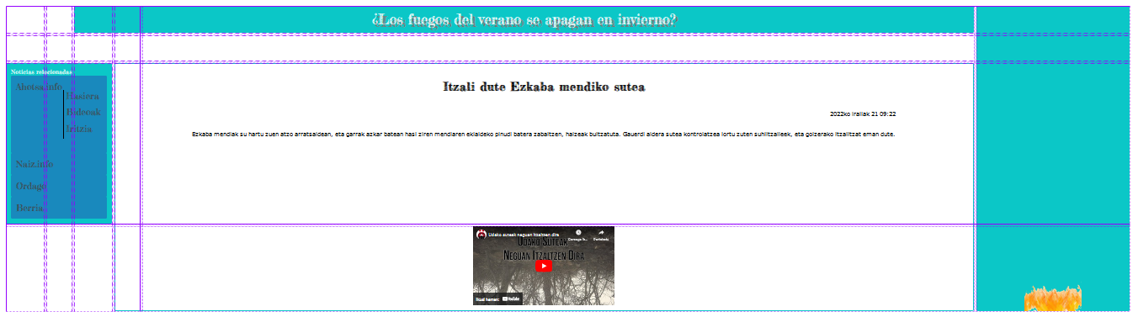

1. Dentro de él los diferentes elementos tienen subgrids:

Caja del medio:

1. Colocar la caja en el grid contenedor con grid-colum, grid-row
2. En la caja central añadir display: grid

display: grid;

1. Hacer coinicidir las filas con el grid general. Las columnas no hacen falta, porque sólo tiene una.

grid-template-columns: 1;

grid-template-rows: subgrid;

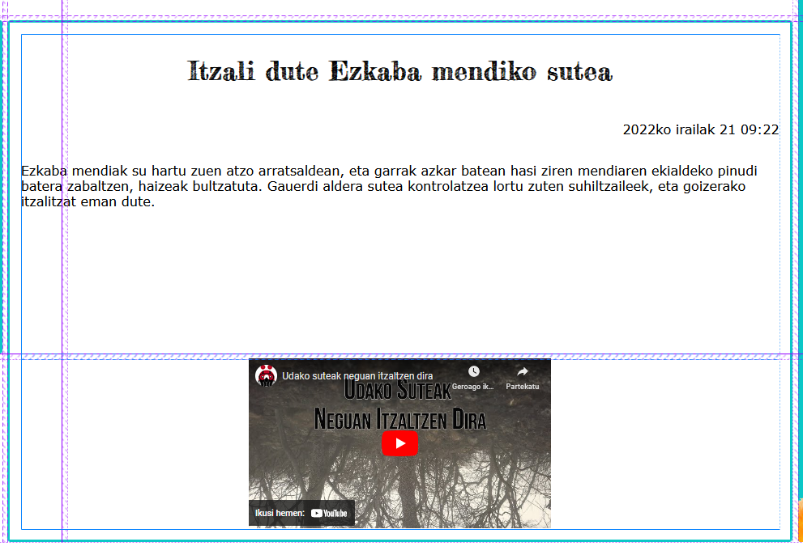



1. Colocar los elementos dentro de esa caja del medio en la fila correspondiente.

Ejemplo:

.erdian iframe{

      grid-row: 4 / 5;

    }

**AYUDA EJERCICIO 9 con GRID-SUBGRID**

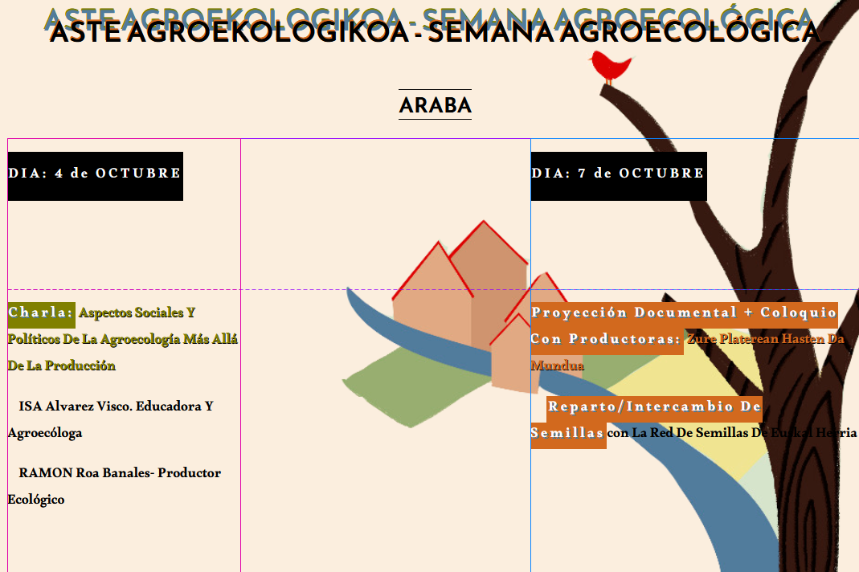

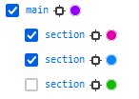

***POSIBLE SOLUCIÓN (No es única!!!!!)***

1. Hay un grid general de main

display: grid;

    grid-template-columns: 4 1fr; /* 4 columnas, cada una de 1 fracción*/

    grid-template-rows:1fr 2fr 1fr 2fr 1fr; /* Hay 5 filas de fracciones diferentes: 1 fr: para los DIAS, otra de 2 fracciones para las actividades y otra de 1 fracción para los lugares */

1. En cada una de las secciones:
   1. Situar la sección en el grid del main con grid-column y grid-row
   2. Añadirle display:grid

display: grid;

* 1. Hacer coincidir filas y columnas con el grid de main

grid-template-columns: subgrid;

grid-template-rows: subgrid;

* 1. Colocar los elementos de dentro de ellas en esas filas y columnas

Ejemplo: El último hijo de la 3.a sección, va en la fila 5:

section:nth-child(3) :last-child{

    grid-row:5; }